- 安装git
选择文件夹
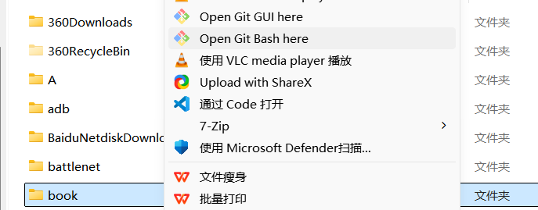
open git bash here
3.
one : git init
two: git add * or git add .
three: git commit -m “描述信息”
4.避坑开始
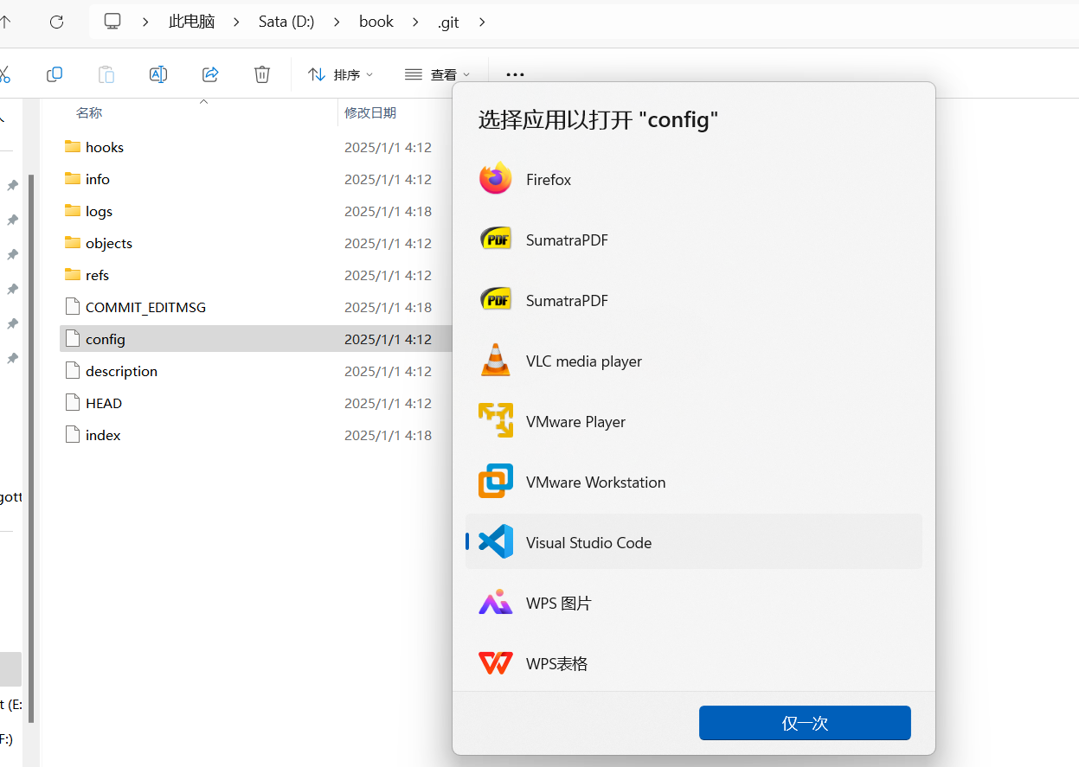
查看选择显示隐藏文件
添加
[user]
email=注册github邮箱
name=github名
5.
git remote add origin 仓库地址
git push -u origin master
6.因为翻墙，VPN代理直接报错
OpenSSL SSL_read: SSL_ERROR_SYSCALL, errno 0
7.查看自己代理
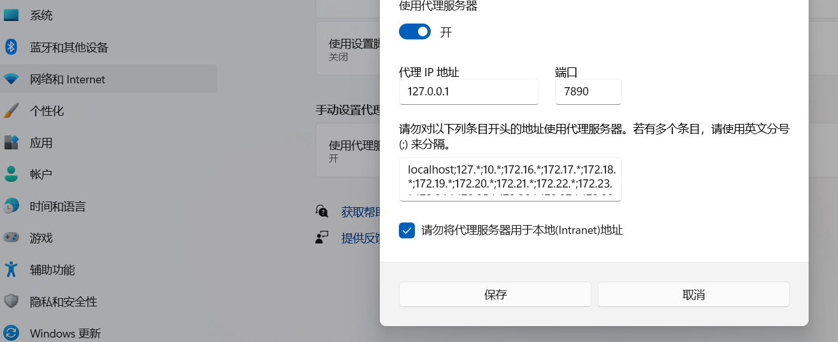
8.
如果你开启了VPN，很可能是因为代理的问题，这时候设置一下http.proxy就可以了
一定要查看自己的VPN端口号，假如你的端口号是7890，在git bash命令行中输入以下命令即可：
git config --global http.proxy 127.0.0.1:7890
git config --global https.proxy 127.0.0.1:7890
如果你之前git中已经设置过上述配置，则使用如下命令取消再进行配置即可：
git config --global --unset http.proxy
git config --global --unset https.proxy
9.
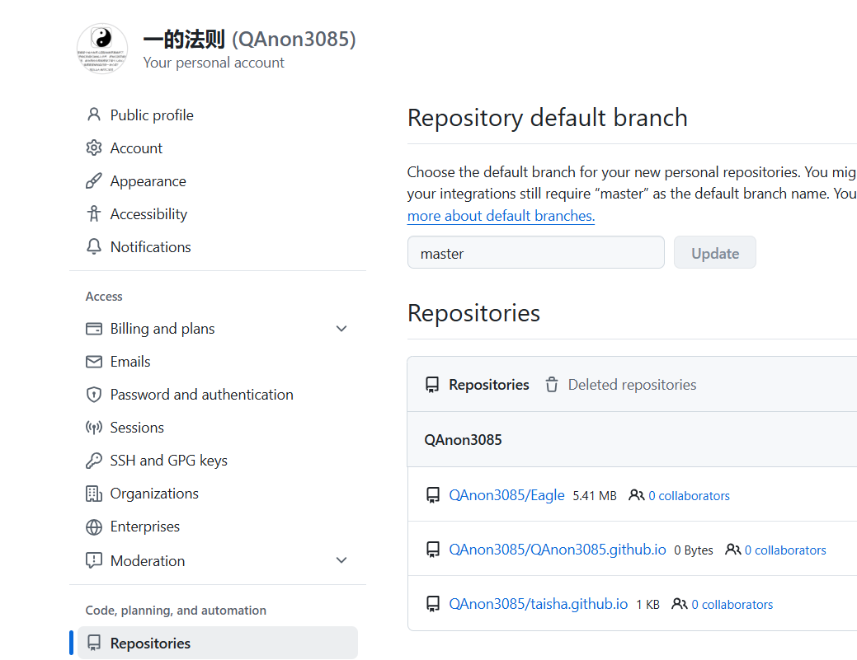更改默认主分支
main 改master
报错
error: failed to push some refs to 'https://github.com/QAnon3085/qanon3085.github.io.git'
出现这个问题是因为github中的README.md文件不在本地代码目录中，可以通过如下命令进行代码合并git pull --rebase origin master
之后再去
git push -u origin master

